Отчет Кореличской РОБОКК о проведении кампании ко Всемирному дню борьбы со СПИДом.
С 25 ноября по 10 декабря с Кореличскомрайоне проходит Акция «Знай свой ВИЧ статус». Кореличская РОБОКК также принимает активное участие в данной кампании.
Волонтеры Красного Креста распространяли буклеты по профилактике ВИЧ, презервативы -как метод защиты, красные ленточки- как символ борьбы с ВИЧ в своих учреждениях образования, на предприятиях, улицах города.
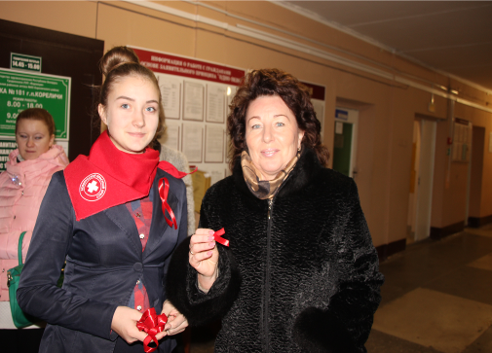
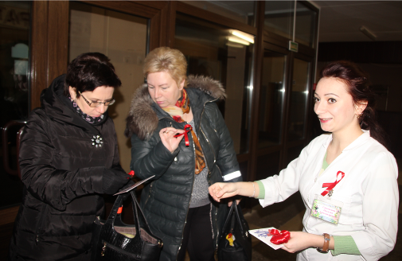

В Центральной районной библиотеке при содействии библиотечных работников организована выставка «ВИЧ инфекция: мифы и реальность

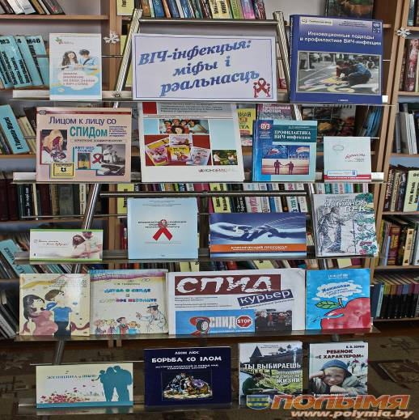
Председатель РОБОКК Светлана Санцевич являлась сооучредителем районного конкурса плакатов и колажей среди молодежи « Народ против СПИДа». Итоги конкурса подведены и награждены победители 4 декабря 2018 года в РДК, при проведении конкурсно- развлекательной программы «Предупрежден- вооружен», где председатель РОБОКК также состояла в жюри и рассказывала участникам конкурса о ВИЧ , профилактике, методах обследования.
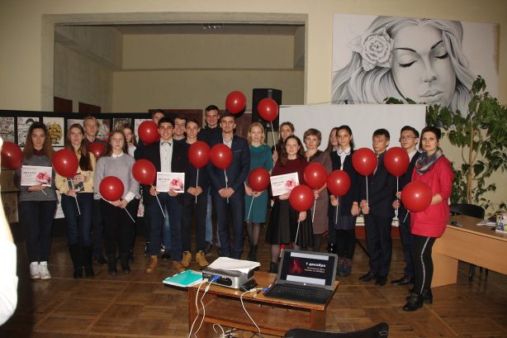

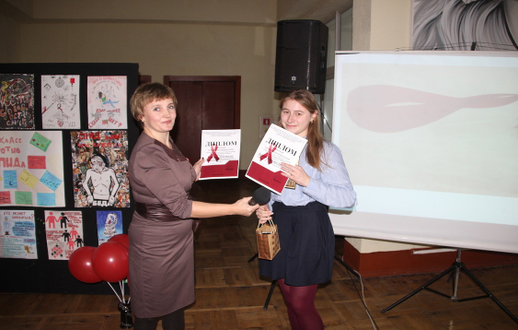
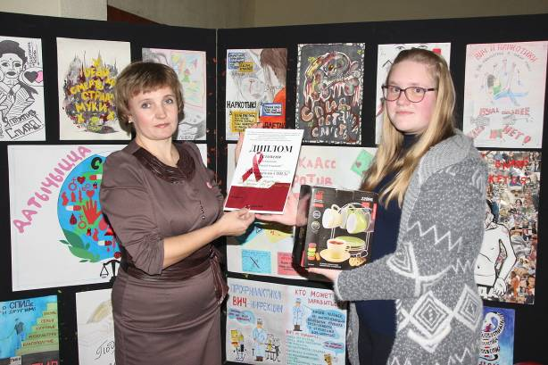
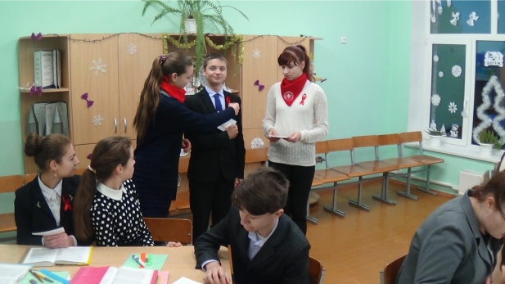

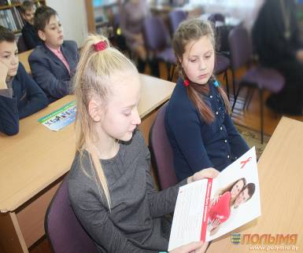

Председатель Кореличской РОБОКК Светлана Санцевич

